极会议大网集成文档

|  |  |  |  |  |
| --- | --- | --- | --- | --- |
| 版本 | 日期 | 作者 | 开发工具 | 备注 |
| V2.0.32 | 2018/12/04 | 杨林 | Android Studio | 初稿 |

目录

1 依赖介绍 3

1.1 第三方提供 3

1.2 我司提供 3

2 配置 3

2.1 文件配置 3

2.2 Gradle配置 3

2.3 AndroidManifest配置 4

3 Authentication 配置 6

3.1 AndroidManifest配置 6

**4****NPS和IM环境配置**----------------------------------------------------------------------------------------------------------**8**

5 会议介绍 9

5.1 实例化化 9

5.2 初始化 9

5.3 创建会议 10

5.4 创建会议回调 10

5.5 加入会议 10

5.6 加入会议回调 11

**6****IM介绍**--------------**--------------------------------**-----------------------------------------------------------------------------**11**

6.1 初始化IM 11

6.2 初始化IM回调 12

6.3 发送IM消息 12

6.4 发送IM消息回调 12

6.5 接收IM消息 13

**7****UI和操作**-----------------------------------------------------------------------------------------------------------------------**14**

**7.1** **UI界面展示 ------------------------------------------------------------------------------------------------------------14**

**7.2 操作步骤 -----------------------------------------------------------------------------------------------------------------15**

# 依赖介绍

## 1.1 第三方提供

第三方依赖的集成过程请自行查询对应官方文档

1. com.github.ctiao:DanmakuFlameMaster:0.8.3

## 1.2 我司提供

1. JMeetingSDK_shyd1.0.0.25.aar （会议核心依赖）

# 配置

## 文件配置

1. 将提供的SDK中的JMeetingSDK_shyd1.0.0.25.aa复制到工程并依赖（此处截图以官方示例Demo为例子）的 libs 目录下。如图所示：

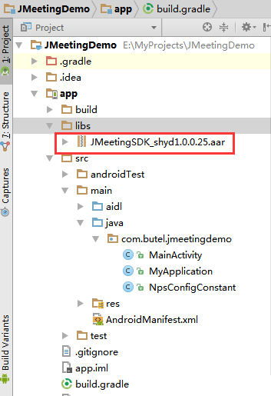

## Gradle配置

为了引用 aar 、jar、以及第三方依赖文件，打开module 目录build.gradle，找到 android 标签，在里面增加一项配置，如图所示：

1、将targetSdkVersion版本指定为22

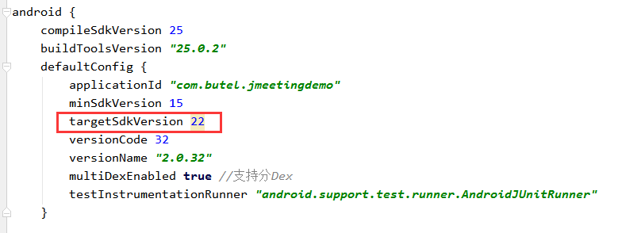

1. 在dependencies闭包前面增加一项配置aar的路径

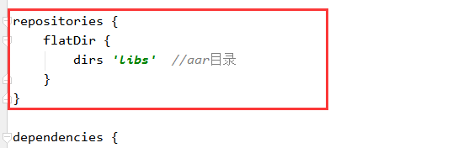

1. 在dependencies闭包下添加相关依赖

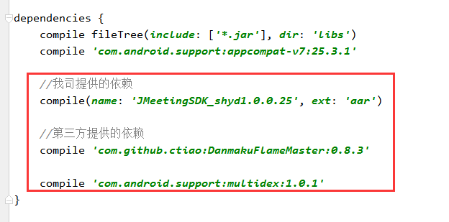

## AndroidManifest配置

为了解决主工程 AndroidManifest 与 aar 中 AndroidManifest 冲突，需在主工程AndroidManifest中添加两项配置，如图所示：

1. 在manifest节点添加命名空间

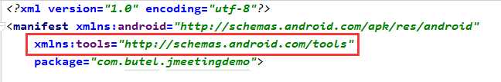

1. 在 Application 标签下添加属性

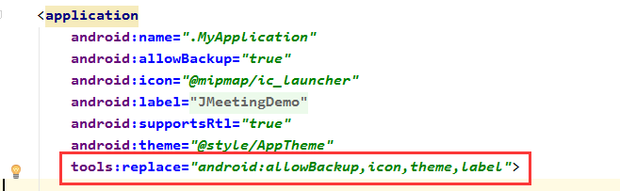

3、JmeetingSDK 使用 aidl 技术提供IPC 通信，因此需要在 AndroidManifest 中配置跨进程服务，如图所示：

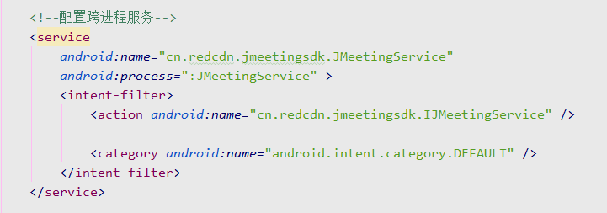

4、除此之外，AndroidManifest 中还需声明会议中使用的相关组件，如图所示：

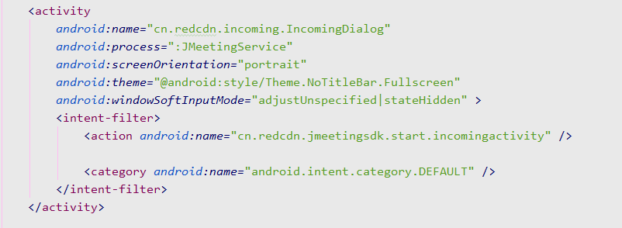

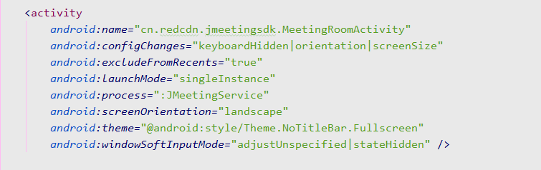

5、还要很重要的一点就是：添加网络相关权限

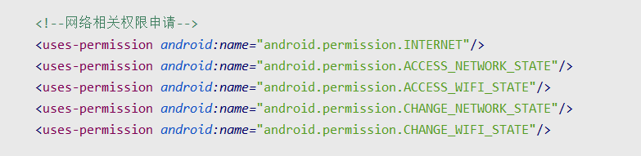

# Authentication 配置

## AndroidManifest配置

1、authentication使用 aidl 技术提供IPC 通信，因此需要在 AndroidManifest 中配置跨进程服务，如图所示：

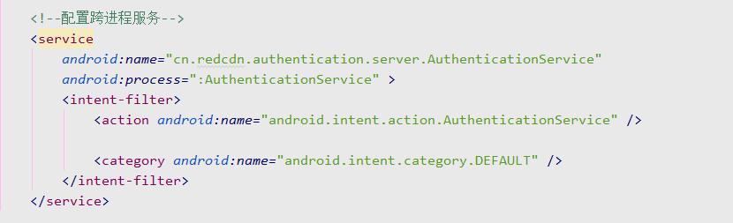

2、与此同时，需要在主工程中定义统一认证 aidl 文件，如图所示：

# NPS和IM环境 配置(详见代码)

## NPS环境

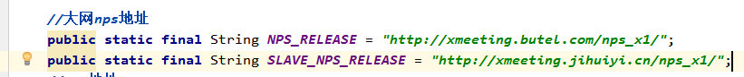

## IM环境

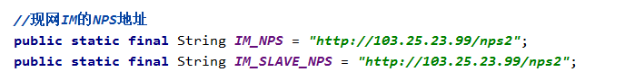

## 大网appKey和密码设置

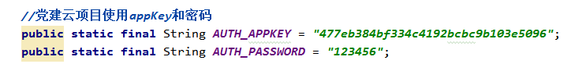

好了，到这里就把环境搭建好了，后面的章节介绍SDK里面接口的调用顺序

# 会议介绍（先初始化后才能使用会议功能，详见demo）

## 、首先需要实例化JMeetingAgent对象和，可以在Activity的onCreate()的时候创建

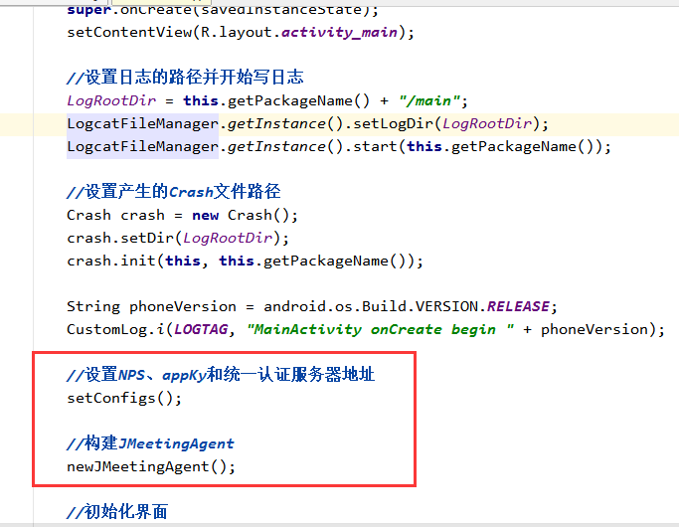

注意：在构建JMeetingAgent时，参数需传入主项目的包名，然后重写接口待实现的方法（oninit，onCreatMeeting，onJoinMeeting这三个抽象方法，都是会议相关回调）

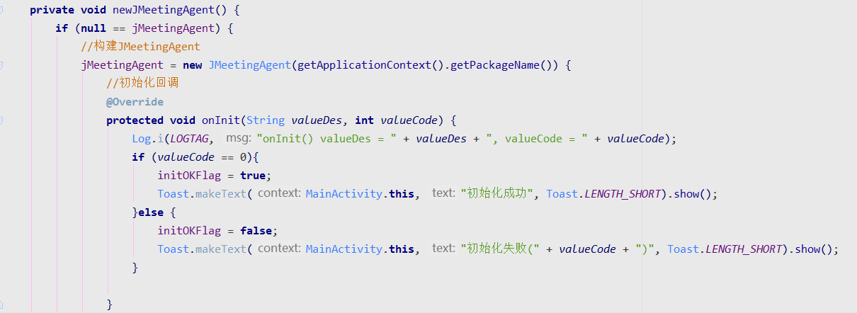

## Init() 初始化JMeetingAgent（初始化非常的重要）

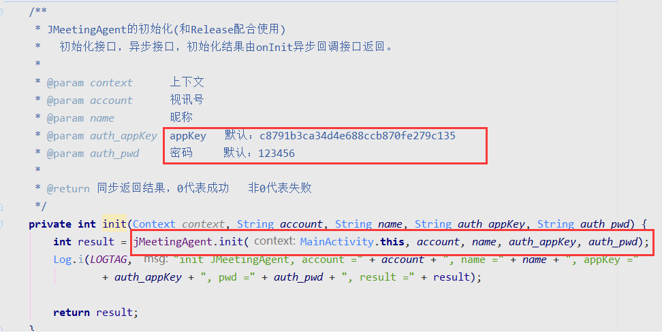

## createMeeting() 创建会议

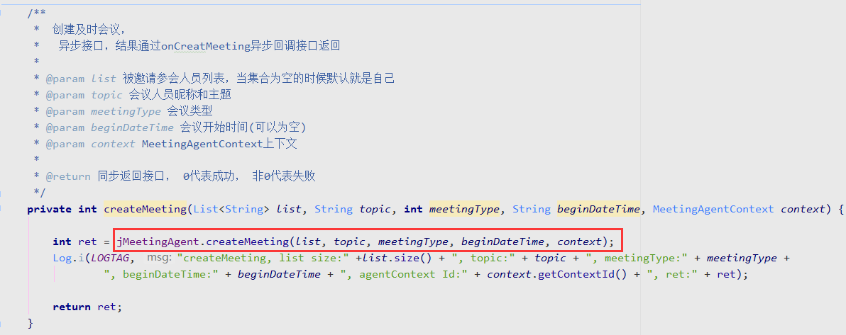

## OnCreateMeeting() 创建会议回调，可以获取到生成的会议号

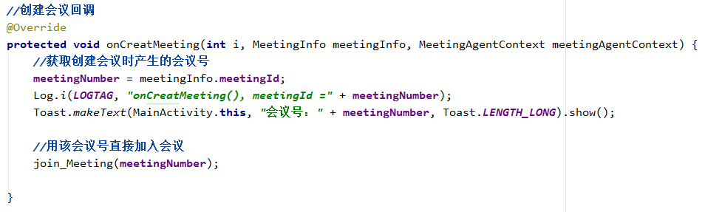

## joinMeeting() 加入会议

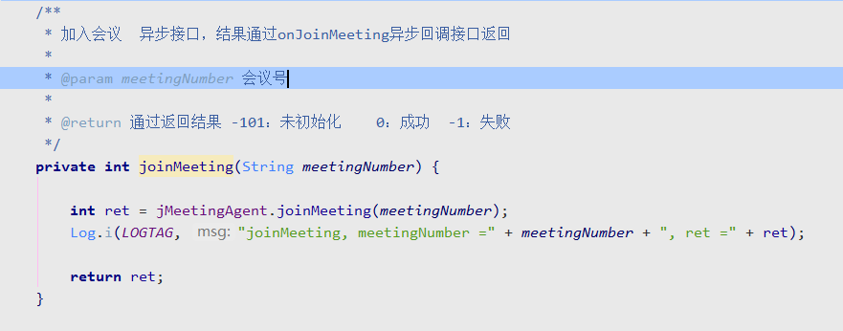

## OnJoinMeeting() 加入会议回调

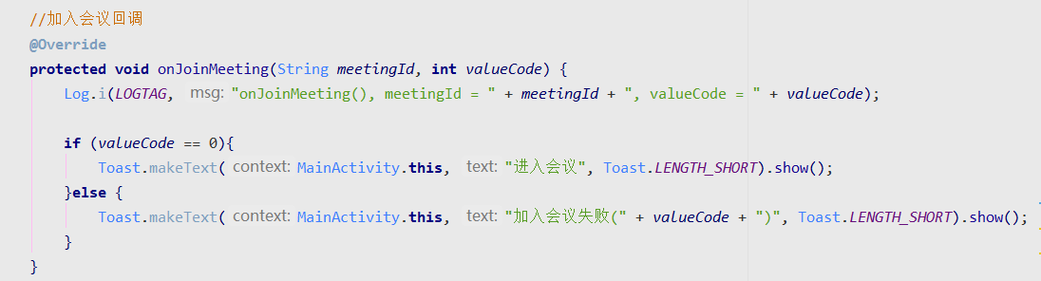

# IM介绍（暂时屏蔽IM功能）

## InitIm() 初始化IM

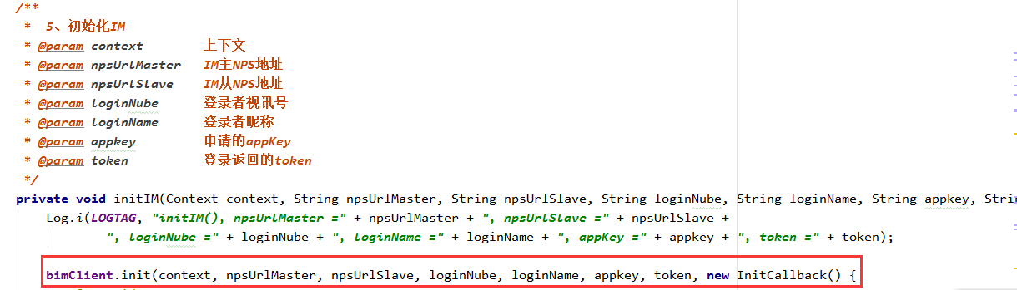

## 初始化IM回调(实例化InitCallback接口，重写onSuccess和onFailed方法)

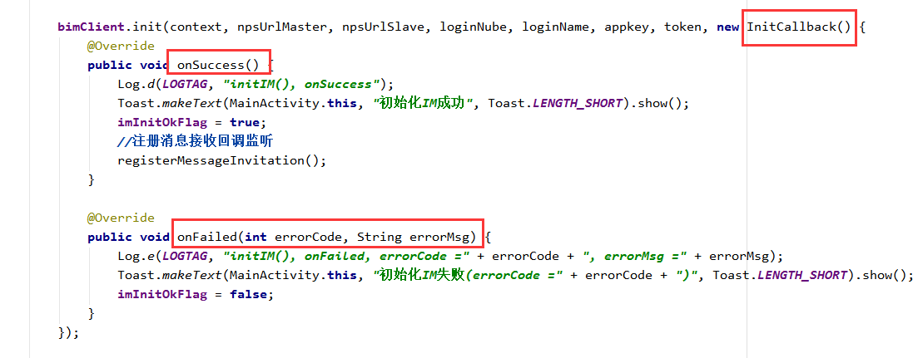

## 发送会议邀请(点击发送会议邀请后，先要创建一个会议，然后拿到会议号后再调用接口发送会议邀请)

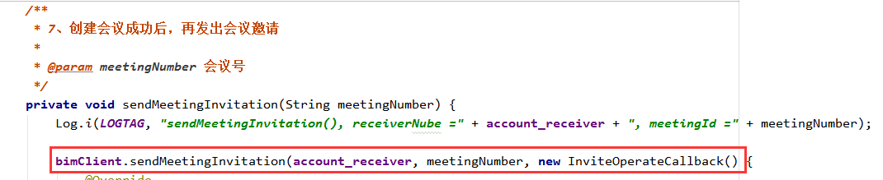

## 发送会议邀请回调(实例化InviteOperateCallback接口，重写onSuccess和onFailed方法)

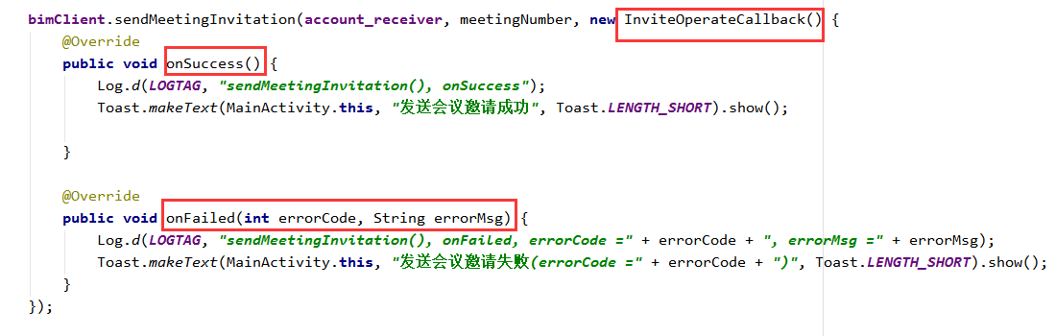

## 接收IM消息(在初始化 IM成功后，设置接收IM消息的监听，到收到IM会议邀请回调时，可以获取的邀请者视讯号、名称和会议号)

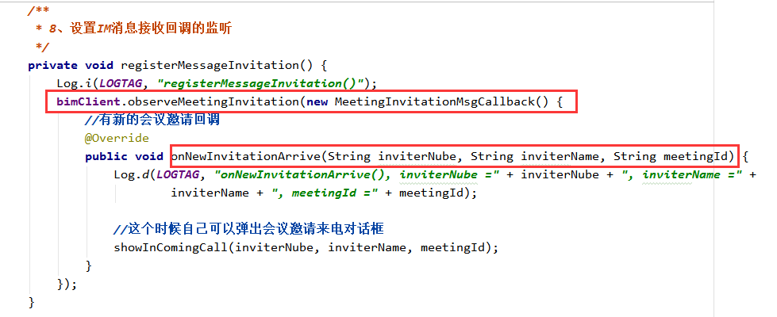

**7 UI和操作**

**7.1 UI界面**

主界面(包含输入账号和输入昵称，初始化按钮，创建会议按钮和加入会议按钮)

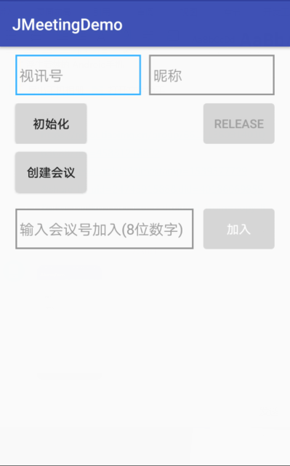

会议室界面：

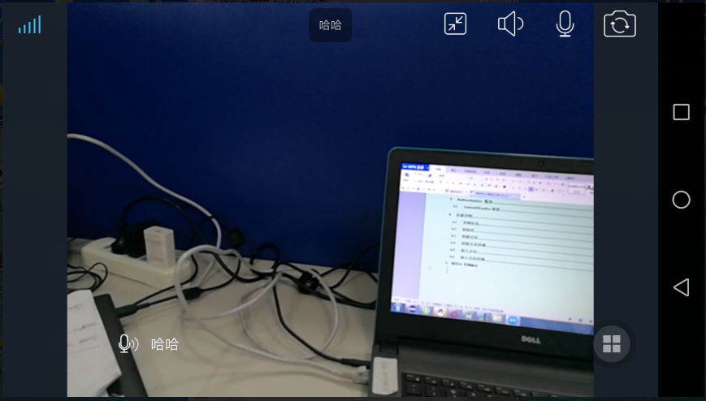

**7.2 操作步骤**

测试账号：

请使用如下账号测试：

账号：**90020000-90020049**

创建或加入会议操作步骤：

1、输入测试账号和昵称，点击初始化按钮；

1. 等到初始化成功提示后，点击创建会议按钮, 可以直接进入会议；
2. 也可以通过先初始化后，然后通过输入会议号，点击加入会议按钮后即可加入会议；